為瞭解本市雨水下水道系統建設概況，觀察規劃區域內管線長度變化，本文依據內政部國土管理署「營建統計年報」及本府水利局公務統計資料，進行本市雨水下水道系統建設概況分析，俾提供本市雨水下水道建設政策規劃之參考。
一、截至113年12月，本市累計建設雨水下水道規劃幹線總長度958.13公里，建設幹線總長度754.34公里，實施率達78.73 %。
本市截至113年12月底已建設雨水下水道幹線總長754.34公里，規劃幹線總長度較前一年度略減4.088公里，已建設長度較前一年度略減4.566公里，實施率略減0.14%，係因部分行政區辦理重新檢討規劃後，修正規劃及建置長度，進而影響實施率，近五年雨水幹線實施率由75%增加至78% (如下圖1及表1)。
近年來本市積極辦理各都市計畫行政區範圍之雨水下水道檢討規劃，檢討雨水下水道建置情形及其防洪保護標準，研擬相關排水改善對策，近三年檢討之行政區包含前鎮區、阿蓮區、大社區、旗津區、鳳山區(赤山排水區)及小港區等，故雨水幹線之規劃及已建設總長度有所增減。
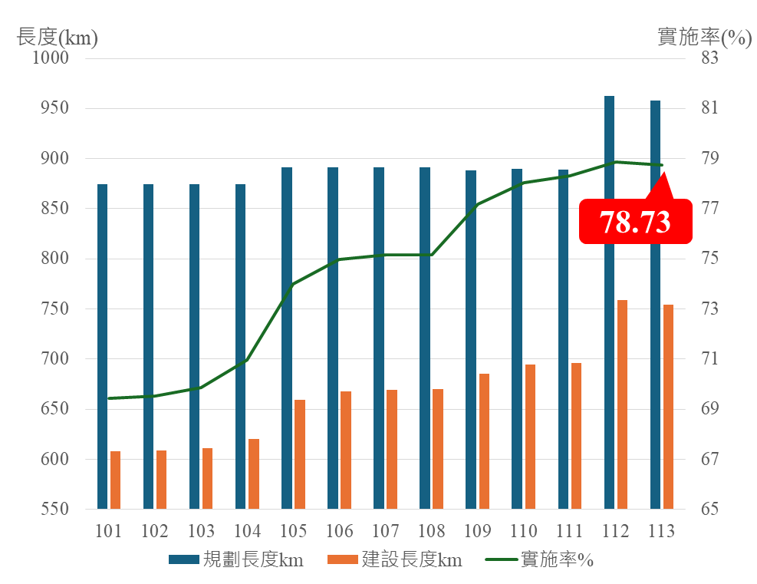
圖1 歷年雨水下水道實施率
表1 歷年雨水下水道建設概況
年度 | 規劃長度km | 建設長度km | 實施率%
101 | 874.63 | 608.19 | 69.44
102 | 874.63 | 608.64 | 69.53
103 | 874.63 | 611.12 | 69.87
104 | 874.63 | 620.51 | 70.95
105 | 891.05 | 659.45 | 74.01
106 | 891.05 | 668.10 | 74.98
107 | 891.05 | 669.59 | 75.15
108 | 891.05 | 669.83 | 75.17
109 | 887.95 | 685.23 | 77.17
110 | 889.55 | 694.24 | 78.04
111 | 889.01 | 696.14 | 78.31
112 | 962.22 | 758.91 | 78.87
113  資料來源：本府水利局 | 958.13 | 754.34 | 78.73

二、本市積極向中央爭取「前瞻基礎建設計畫—水環境建設計畫—水與安全—縣市管河川及區域排水整體改善計畫-雨水下水道及其他排水」經費，辦理雨水下水道建置工程，113年編列雨水下水道建設經費為4億2,866.7萬，中央補助4億697.6萬，本市配合經費為2,169.1萬元。
資料來源：高雄市政府水利局
近年來本市針對各行政區積極辦理雨水下水道建置工程，如「高雄市林園區港仔埔J幹線(廣應街)雨水下水道新建工程」、「高雄市鳳山區新富路排水改善工程」、「高雄市左營區大中二路與文慈路口排水改善工程」等，持續提升本市雨水下水道實施率及防洪保護標準，改善易淹水地區之淹水情形。

